Mateřská škola Holedeč, příspěvková organizace,
Žatecká 141, 43801 Žatec

IČO : 71294007, tel : +420 723 522 510 e-mail : msholedec@seznam.cz

Vážení rodiče,
Mateřská škola Holedeč zakoupila interaktivní vzdělávací program pro děti.

EDUGYM KIDS

Jednotlivá cvičení budou děti dle vzdělávacího programu plnit ve školce, nějaké úkoly také dostanou děti jako práci domů.

Jednotlivá cvičení je možné si zkoušet sami doma. Je pouze nutné se přihlásit do aplikace

https://www.edugym.eu/

V pravém horním rohu zvolit
Přihlásit se

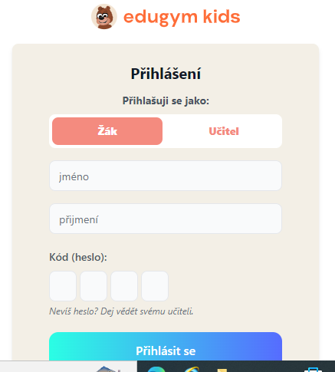
V sekci žák vyplňte jednotlivé kolonky
Karel
Čech
1234

V dolní části zvolte Přihlásit se

Kód (Heslo) je možné vyzvednout ve třídě u paní učitelky. Každé dítě má svůj unikátní kód, nesdělujte je, prosím, nikomu jinému. Děkujeme.
Přejeme příjemné chvíle při učení. MŠ Holedeč

